FUNDACIÓN SAN VICENTE MÁRTIR COLEGIOS DIOCESANOS | Circular nº 080  29 de mayo de 2018
EDUCACIÓN-TRANSMISIÓN DE LA FE
MISIÓN COMPARTIDA PARROQUIA-FAMILIA-COLEGIO

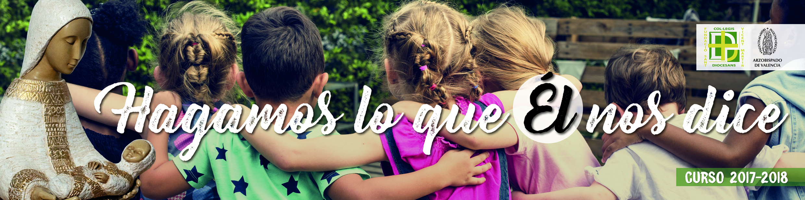

El tema que trabajamos este mes en la agenda de los alumnos es:
QUIERO ESCUCHARTE, NECESITO ESCUCHARTE.
“Si tu hermano peca contra ti, repréndelo estando los dos a solas. Si te hace caso, has salvado a tu hermano” Mt 18,15

En esta lectura el Señor nos muestra los pasos a seguir para corregir a quien se equivoca. Nos pide acompañar con delicadeza y con humildad a nuestro prójimo, para que no se pierda. Como comunidad no podemos caer en el juicio rápido, el Señor nos llama a ser lentos en la ira y ricos en misericordia. Nos invita a estar en actitud de escucha.
JUNIO 2018

LA CORRECCIÓN FRATERNA
En esta lectura podemos descubrir que la corrección fraterna es un bien y un servicio que se hace al prójimo. En el momento de corregir no todo vale, hay que tener presente los sentimientos del otro y que el otro es un don para mí. Aprovechemos cada día para cuidarnos unos a otros, esto nos ayuda a crecer y nos acerca a una vida más plena.
No es fácil corregir sin herir o sentirnos heridos, por ello es clave que la corrección sea discreta. La Lectura nos descubre la necesidad de que la primera corrección sea a solas, evitando una humillación pública innecesaria. Y si esto no es posible, involucrar a algunos testigos y después a la misma comunidad.
La actitud -dice el Papa Francisco- es de delicadeza, prudencia, humildad y atención hacia quien cometió una culpa, evitando las palabras que puedan herir al hermano.
La finalidad de la corrección fraterna no es herir o atacar, no se trata de criticar injustamente sino ayudar a la persona a darse cuenta de lo que ha hecho, y que con su culpa ha ofendido.
Nos enseña San Agustín: “corregir por amor; no con deseos de hacer daño. ¿Por qué lo corriges? ¿Porque te apena haber sido ofendido por él? Si lo haces por amor propio, nada haces. Si es el amor lo que te mueve, obras excelentemente.”
Finalmente, también Jesús nos muestra que, antes de corregir debemos atender nuestros defectos. El que corrige ha de hacerlo primero con su propio ejemplo y luego con sus palabras y consejos.
QUIERO ESCUCHARTE, NECESITO ESCUCHARTE

Escuchar es mucho más que oír. La escucha supone disponibilidad. Quien decide escuchar tiene que hacer espacio y silencio en su interior; abrir no sólo los oídos, sino la mente y el espíritu; ponerse en actitud de diálogo; en deseo de compartir.
Tras celebrar la fiesta de Pentecostés pidamos al Espíritu Santo que nos enseñe a escuchar, que nos abra el corazón para estar en contacto con el Señor y que ponga en nuestras manos y bocas la Palabra de Dios.
En la Escritura leemos: “Escucha Israel, el Señor es nuestro Dios, uno es el Señor” (Dt 6,4).
REFLEXIONAMOS
¿Suelo criticar a los demás?
¿Soy consciente del dolor que causan las correcciones no constructivas?
¿Me asusta el silencio? ¿Huyo de él?
¿Oriento mi vida a escuchar: las vivencias y necesidades de mis hermanos, lo que llevo en el interior…?
¿Estoy abierto a escuchar la Palabra de Dios?
¿Después de escucharla, pongo en práctica la Palabra de Dios?
3 de junio: Corpus Christi
FESTIVIDADES JUNIO
En esta Solemnidad celebramos la Adoración a la Eucaristía, muy arraigada en nuestra Diócesis de Valencia. Os invitamos especialmente en este día a participar activamente de la procesión.
8 de junio: Sagrado Corazón de Jesús.
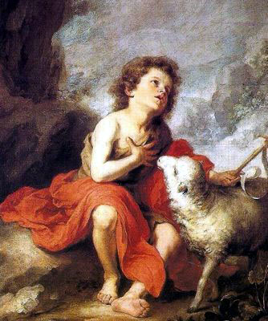Se celebra siempre el segundo domingo después de Pentecostés, la Fiesta del corazón de Jesús busca despertar en nosotros el deseo de que nuestro corazón se parezca al suyo.
24 de junio: Natividad de San Juan Bautista
Esta fiesta conmemora el nacimiento del último de los Profetas que anunció la venida de Jesús. Actualmente se asocia a ir a la playa por la noche coincidiendo con el solsticio de verano, pero, aparte de celebrar el día más largo del año (el más corto será el día de Navidad) se
26 de junio: San Josemaría Escrivá.
Fue sacerdote y fundador del Opus Dei, dedicó su vida a difundir la llamada universal a la santidad. Así lo predicaba: "Allí donde están vuestras aspiraciones, allí está el sitio de vuestro encuentro cotidiano con Cristo”.
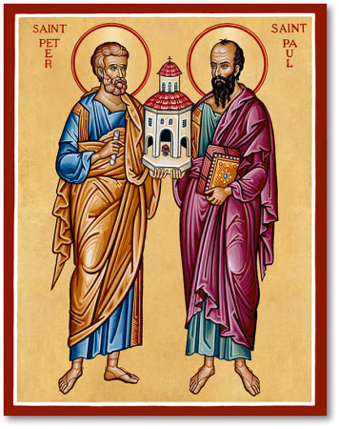27 de junio: Ntra. Sra. del Perpetuo Socorro.
Esta imagen recuerda el cuidado de la Virgen por Jesús, desde su concepción hasta su muerte, y que hoy sigue protegiendo a sus hijos que acuden a ella.

29 de junio: San Pedro y San Pablo.
Son los dos pilares de la Fe cristiana, en muchos de nuestros altares, se pueden ver en los retablos como la parte de abajo que sustenta todo.

